Worddownload:
http://www.jensen-media.de/download/schwenk_putztechnik/winterseminar_2019_nach.docx

Bildgalerie mit Download:
http://www.jensen-media.de/webgalerie/schwenk/winterseminar_2019/index.htm

16. Winterseminar der Schwenk Putztechnik: Fast 700 Teilnehmer informieren sich über Schäden in Anschlussbereichen

Wie man Schäden vermeidet: Damit die Baustelle gar nicht erst zum Tatort wird

Osnabrück (jm) – Mängel und Schäden bedeuten nicht nur jede Menge Ärger für Bauherren, Planer und Fachhandwerker, sondern auch zusätzliche Kosten, Zeit- und Imageverlust. Im schlimmsten Fall kommt noch ein langwieriger Rechtsstreit dazu. Wie man Schäden von vornherein vermeidet, damit die Baustelle erst gar nicht zum Tatort wird, dazu gab es jetzt jede Menge wertvolle Hinweise beim 16. Winterseminar der Schwenk Putztechnik. Fast 700 Fachhandwerker, Ingenieure, Architekten, Bauunternehmer und Baustofffachhändler nahmen an den eintägigen Seminarveranstaltungen teil, die an insgesamt neun Standorten in ganz Deutschland stattfanden.

„Wir sind mit der Resonanz mehr als zufrieden. Besonders viel Lob bekamen wir dafür, dass wir aus den Anregungen der letztjährigen Teilnehmer das Fokusthema Detailschäden entwickelt haben. Damit konnten wir unsere Kundenorientierung einmal mehr unter Beweis stellen“, freute sich Dr. Günter Glock, Leiter der Bauberatung Deutschland sowie Leiter der quick-mix Akademie.

Passend zur rechtlichen Brisanz des Themas führte der auf Bau- und Architektenrecht spezialisierte Rechtsanwalt Dr. Frederik Neyheusel der Kanzlei SGP in Ulm durch das Seminar. Schon im Einstieg machte er dabei klar: „Es gibt äußerst unterschiedliche Urteile zu eigentlich ähnlichen rechtlichen Sachverhalten. Verlassen Sie sich deshalb keinesfalls darauf, dass die Rechtsprechung im Nachhinein Probleme in Ihrem Sinne löst. Das Einzige, was Ihnen wirklich hilft, ist, im Vorfeld möglichst alles vertraglich zu regeln und auch spätere Änderungen abzusprechen. Miteinander reden und dies auch schriftlich zu dokumentieren, ist die wichtigste juristische Regel.“

Wie vielfältig Schäden im Anschlussbereich, Schäden rund ums Fenster oder Sockelschäden sein können, zeigten die Bauberater der Schwenk Putztechnik aus ihrer langjährigen Praxiserfahrung. Sie rieten zur Einhaltung aktueller Normen und Richtlinien, wie zum Beispiel der „Richtlinie Metallanschlüsse an Fenster und Rollläden“ des Zentralverbands Sanitär Heizung Klima (ZVSHK). Wie diese und andere Vorgaben mit erstaunlich wenigen Mitteln fachgerecht umgesetzt werden können, erklärten die Bauberater den Teilnehmern anhand praxisorientierter Vorträge.

Passend zu dem Thema Sockelausbildung im Neubaubereich präsentierte die Schwenk Putztechnik ihren neuen Spachtel- und Dichtputz SCHWENK UNI-SD, der speziell für den Sockelbereich entwickelt wurde und ab einer Dicke von 7 mm keinen zusätzlichen Feuchteschutz benötigt. Der Putz ist ein wahres Multitalent, denn er kann auch als Klebemörtel für Dämmplatten im Sockelbereich, als Armierungsmörtel oder als gefilzter Oberputz eingesetzt werden. Komplettiert wurde das Themengebiet Sockelschäden durch die Erklärung bestehender Normen, wie der neuen Abdichtungsnorm DIN 18533 für erdberührte Wand- und Bodenflächen.

Abschließendes Highlight des Winterseminars 2019 war der abwechslungsreiche Vortrag des Motivations- und Verkaufstrainers Michael Matern. Um Missverständnisse zu erkennen und aufzulösen, zeigte er, wie man sich auf verschiedenste Typen von Menschen einstellt. Denn ein gemeinschaftliches Verständnis ist auch für die Vermeidung von Anschlussschäden unerlässlich.

Weitere Informationen unter: www.quick-mix.de

Über die quick-mix Gruppe GmbH & Co. KG:
Die quick-mix Gruppe mit Hauptsitz in Osnabrück ist ein internationaler Anbieter für nachhaltige System-Baustoffe in Premiumqualität. Unter den Marken quick-mix, SCHWENK Putztechnik, strasser und tubag werden Werktrockenmörtel und bauchemische Produkte für Mauerwerk, Fassade und Innenraum, Fliese und Boden sowie für den Garten-, Landschafts- und Straßenbau entwickelt, produziert und vermarktet.
quick-mix ist ein Unternehmen der Sievert Baustoffgruppe.

Kontakt für Journalisten & Redaktionen:

Frank Frössel
Leiter Marketing
quick-mix Gruppe GmbH & Co. KG
Mühleneschweg 6
49090 Osnabrück
Tel.: +49 (0) 5 41 / 601-335
Fax: +49 (0) 5 41 / 601-55632510
f.froessel@quick-mix.de

www.quick-mix.de

Jensen media GmbH
Hemmerlestraße 4
87700 Memmingen
Tel.: +49 (0) 83 31 / 99 1 88-0
Fax: +49 (0) 83 31 / 99 1 88-10

redaktion@jensen-media.de

www.jensen-media.de
Bildmaterial:
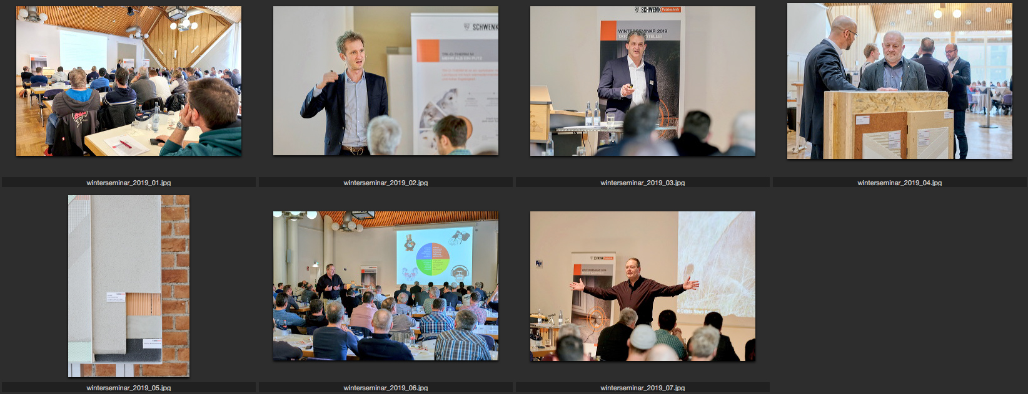

Bildunterschriften:
winterseminar_2019_01.jpg
Das 16. Winterseminar der Schwenk Putztechnik fand an neun Standorten in ganz Deutschland statt. Unter anderem in Memmingen bildeten sich Fachhandwerker, Ingenieure, Architekten, Bauunternehmer und Baustofffachhändler gemeinsam weiter. Foto: Ingo Jensen/quick-mix

winterseminar_2019_02.jpg
Rechtsanwalt Dr. Frederik Neyheusel begleitete die Teilnehmer durch den ganzen Tag und beleuchtete verschiedene rechtliche Aspekte rund um das Thema Detailschäden. Foto: Ingo Jensen/quick-mix

winterseminar_2019_03.jpg
Je nach Veranstaltungsort erklärten die regionalen Bauberater der quick-mix Gruppe, hier Volker Spang, worauf es bei Schäden rund um Sockel, Fenster und Anschlussbereich ankommt. Foto: Ingo Jensen/quick-mix

winterseminar_2019_04.jpg und winterseminar_2019_05.jpg
In der begleitenden Ausstellung präsentierten verschiedene Unternehmen ihre innovativen Produkte und Lösungen. Die Teilnehmer des Winterseminars konnten sich hier auch einen Eindruck vom neuen Spachtel- und Dichtputz SCHWENK UNI-SD verschaffen. Foto: Ingo Jensen/quick-mix

winterseminar_2019_06.jpg und winterseminar_2019_07.jpg
Abgerundet wurde das Winterseminar von einem abwechslungsreichen Vortrag von Motivations- und Verkaufstrainer Michael Martern. Foto: Ingo Jensen/quick-mix

